Braas Achat 12V Kastanie Ortgangziegel rechts

BMI Deutschland BRAAS

Eigenschaften

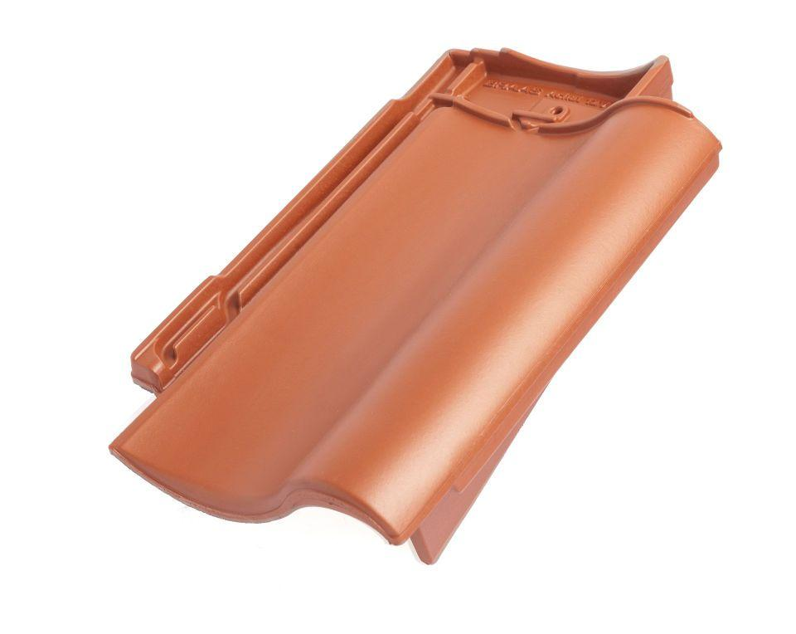

GTIN:

4019503126397

HAN:

09010006

Art Formziegel

Ortgangziegel

Farbton

braun

Format

Ganzer Ziegel

Oberfläche

glasiert

Breite (mm)

275,00

Länge (mm)

449,00

Ausrichtung

rechts

Farbtonbezeichnung Hersteller

Kastanie